腾八中2014学年上学期八年级期末考
地 理 试 卷
(全卷两个大题，共33个小题，共8页;满分100分，考试用时90分钟)
注意事项：本卷为试题卷，考生解题作答必须在答题卷上。
第Ⅰ卷(选择题，共50分)
一、选择题(本大题共25小题，每小题2分，共50分。在每小题给出的四个选项中，只有一项是符合题目要求的。)
1. 有关我国地理位置的叙述，正确的是( )
A.位于东半球，亚洲东部，西临太平洋
B.领土最北端在漠河，最南在曾母暗沙
C.从经度来看，我国全属东经度;从纬度来看，我国全属低纬度
D.我国南部有北回归线穿过
2. 在我国的陆上邻国中，与我国有不连续疆界的一组国家是( )
A. 俄罗斯、印度 B. 巴基斯坦、越南
C. 印度、缅甸 D. 朝鲜、蒙古
3.我国的三级行政区划指的是( )
A.省(自治区、直辖市)、县(自治县)、镇(乡)
B.省，自治区，直辖市
C.省(自治区、直辖市)、县(自治县、县级市)、镇(乡)
D.国家，首都，省
4. 我国的领海是指从海岸基线向海上延伸到( )
A.20海里 B.120海里 C.12海里 D.200海里查字典地理网http://dili.chazidian.com
5. 属于我国内海的是( )
A. 渤海、黄海 B. 黄海、东海 C. 南海、东海 D. 渤海、琼州海峡
6. 下列省区中互为邻省的是( )
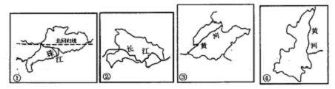
]
A. ①② B. ②③ C. ①④ D. ②④
7. 我国人口密度最小的省级行政区是( )
A.新疆 B.西藏 C.甘肃 D.青海
8.在我国各少数民族中，人口最多的一个少数民族主要分布在( )
A.广西 B.西藏 C.新疆 D.内蒙古
9.我国少数民族主要分布在( )
A.东南、西南、西北 B.东北、东南、西南
C. 西南、西北、东北 D. 东北、西北、东南
10.“地势低平、河网密布、有水乡之称”的平原是( )
A.三江平原 B.东北平原
C.华北平原 D.长江中下游平原
11.下列叙述中，不是描述我国气候特征的是( )
A.气候类型复杂多样 B.季风气候显著
C.大陆性气候显著 D.地势呈三级阶梯状分布
12. 世界上绝大多数动植物都能在我国找到适合生长的地方，主要因查字典地理网http://dili.chazidian.com
A.季风气候显著 B.气候复杂多样 C.夏季普遍高温 D.雨热同期
13. 青藏高原成为我国夏季平均气温最低地区的主要原因是( )
A.海陆影响 B.地势影响
C.洋流影响 D.纬度影响
14.我国水旱灾害频繁的根本原因是( )
A.冬季风势力太强 B.由于我国位于亚洲东部，太平洋西岸
C.西高东低的地势 D.每年夏季风强弱不同和进退时间的早晚
15.解决水资源时间分布不均的主要措施是( )
A.修建水库
B.跨流域调水
C.人工降水 D.大量往外地移民
16. 广东省通过“果菜专列”往北方运送蔬菜，一年中运输量最大的是( )
A.春季 B.夏季 C.秋季 D.冬季
17.“泾渭分明”是我国的一句成语，用来形容事情的好坏，就像古时的泾水和渭水一样清浊分明。春秋以前泾河要比渭河清，但战国以
后这两条
河流就好像展开了竞赛，先是泾浊于渭，东汉以后，又渭浊于泾，两河越来越浊，至今都浊浪滚滚，泾渭不分了，其根本原因是：
A.河水全无 B.河水清澈
C.流域内植被覆盖好 D.流域内水土流失严重
18. 缓解我国人均资源不足的办法是( )
A.大力减少我国目前对自然资源的开发
B.科学合理利用资源，保护资源，探索新资源
C.使再生资源不断再生，不可再生资源禁止利用
D.大力进口我国缺少的各种自然资源
19. 我们学习用的书本和纸张，原料来自( )
A.土地资源 B.矿产资源 C.森林资源 D.水资源
20. 我国林地主要分布在( )
A.东北、西北和西南边疆地区
B.东北、西南的深山区和边疆地区，以及东南部的山地
C.华北、西北和东南地区
D
.东北山区、青藏高原以及西北山地
21.下列地区与其主要土地利用类型连接正确的是( )
A.黄河下游地区——草地 B.长江中下游地区——旱田
C.横断山区——林地 D.内蒙古高原——水田
22. 我国粮食作物中小麦主要分布在( )
A.东部季风区 B.秦岭-淮河以北
C.秦岭-淮河以南 D.西南地区
23. 我国国民经济的主导产业是( )
A.农业 B.工业
C.交通运输业 D.工业和旅游业
24. 下列各组铁路线中，属于东西走向的是( )
A.京沪线、京包线 B.陇海线、兰新线
C.京哈线、京广线 D.浙赣线、宝成线
25. 在现代运输工具中，速度最快和最慢的是( )
A.火车、船舶 B.飞机、火车
C.飞机、船舶 D.火车、汽车
第Ⅱ卷(非选择题，共50分)
二、综合题(每空1分，共50分。)
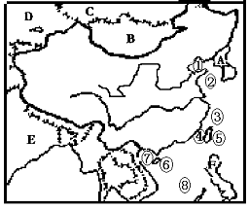
26. 读中国疆域图，回答问题。(7分)
(1)填出图中代号所表示的地理事物名称。
邻国: E ; 隔海相望的国家：
F 。岛屿:⑤ ，濒临查字典地理网http://dili.chazidian.com
海洋:⑧ 。
(2)我国最南与最北纬度相差近 度，
按五带的划分最南处于热带，大部分领土
在 带。
(3)我国海岸线长达18000多千米，漫长
的海岸线对我国经济发展有什么好处?
________________________________________________________________________________________________________________________________。
27.读“中国地形示意图”，完成下列要求。(4分)
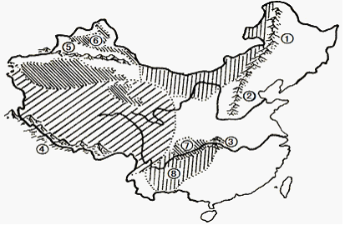
(1)填写图中序号所表示的山脉名称：
① ，④ 。
(2)填写图中序号所表示的地形区名称：
⑥ ，⑦
。
28.读“中国政区略图”，回答下列问题。(6分)
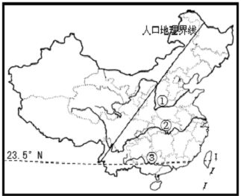
(1)我国位置最南的省级行政区是 ，我国面积最大的省级行政区是 。
(2)目前国家实施的南水北调工程，是将 (选择图中①②③填空)流域富余的水资源调入缺水的 和 地区。
(3)图中人口地理界线以西地区人口 (稠密或稀疏)。
29.下图是“我国各类地形面积比例示意图”，读后完成下列各题。(8分)
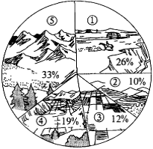
(1)填出图中数码所代表的地形类型的名称：
①______，②______，③______，④_______， ⑤_______。
(2)由图中所提供的信息可以看出我国的地形特点是 ________________________ 。
(3)山区常见的地质方面的自然灾害是__________、__________等。
30.读“我
国的季风示意图”，回答下列问题。(5分)
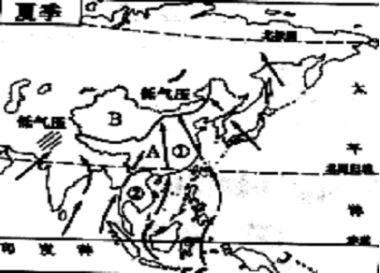
(1)图示为影响我国的夏季风，受此影响期间，我国气候的主要特点是________________________。
(2)①为________季风，来自太平洋，主要影响我国的东部地区;②为________季风，来自印度洋，主要影响我国的西南地区、华南地区以及长江中下游地区等。
(3)A与B之间的分界线大致为大兴安岭—________(山脉)—贺兰山—巴颜喀拉山—________(山脉)。
31.读“黄河略图”，回答下列问题。(8分)
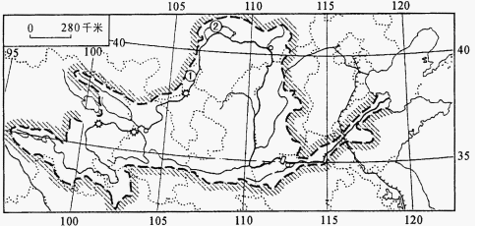
(1)黄河发源于 (山脉)，注入
(海)。
(2)黄河上、中、下游的分界点分别是 和 。
(3)黄河中游流经土质疏松的
高原，这里的植被长期遭到破坏，地表失去保护，使这里出现严重的 现象;下游大量泥沙沉积，河床抬高，形成“ ”。
(4) 工程是黄河干流最大的水利工程，它在控制洪水、发电、拦沙等方面发挥了巨大作用。
32.读“我国某工业基地简图”，回答下列问题。(5分)
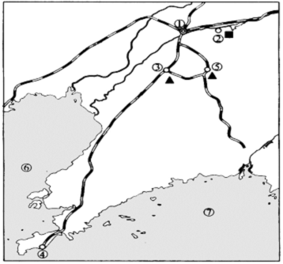
我国某工业基地简图
(1)此图所示是我国的____________________工业基地。
(2)写出图中数字代表的地理事物名称：①____________________市;
④____________________市。
(3)本区重工业发展的主要有利条件是： __________________________ ;
_____________________________________。
33.读“我国某地区铁路示意图”，完成下列各题。(7分)
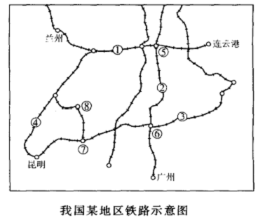
(1)写出图中数码号所表示的铁路枢纽名称：
⑤_________________;⑥________________;
⑦________________; ⑧_________________。
(3)从上海到乌鲁木齐，最近便的铁路干线依次是_____________
______、___________________、________________。
腾八中2013—2014学年上学期八年级期末考
地 理 答 题 卷
题号一二
总分
得分
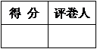
一.选择题(本大题共25小题，每小题2分，共50分。在每小题给出的四个选项中，只有一项是符合题目要求的。)
题号12345678910111213
答案
题号141516171819202122232425
答案
二.综合题(每空1分，共50分。)
26.(7分)
(1) E
，F 。
⑤ ，⑧ 。
(2) ， 。
(3) ;
。
27.(4分)
(1)① ，④ 。
(2)⑥ ，⑦ 。
28.(6分)
(1) ， 。
(2) ， ， 。
(3) 。
29.(8分)
(1) ， ， ，
， 。
(2) 。
(3) ， 。
30.(5分)
(1) 。
(2) ， 。
(3) ， 。
31.(8分)
(1) ， 。
(2) 和 。
(3) ， ，“ ”。
(4) 。
32.(5分)
(1) 。
(2) ， 。
(3) ; 。
33.(7分)
(1) ， ， ， 。
(2) 、 、 。
八年级地理参考答案
一 选择题(每题2分，共50分)
题号1234567[查字典地理网http://dili.chazidian.com
答案DACCD
题号141516171819202122232425
答案DADDBCBCBBBC
二 综合题(共50分)
26.(7分)(1) 印度 菲律宾 台湾岛 南海
(2) 50 北温 (3) 便于发展海洋事业或便于与海外各国交往，促进贸易交流等。(开放题，合理得1分。)
27.(4分)(1)大兴安岭 喜马拉雅山 (2)准噶尔盆地 四川盆地
28. (6分) (1) 海南省 新疆
(2) ② 华北 西北 (3) 稀疏
29.(8分)(1)高原 丘陵 平原 盆地 山地
(2)地形多种多样，山区面积广大。
(3)崩塌 泥石流 滑坡 (任选两种)
30.(5分)(1)高温多雨 (2)东南 西南 (3)阴山 冈底斯山
31.(8分)(1) 巴颜喀拉山 渤海
(2) 河口 桃花峪
(3) 黄土 水土流失 地上
河 (4)小浪底
32.(5分)(1) 辽中南 (2)沈阳 大连
(3)有丰富的煤铁资源;有便利的交通条件。
33. (7分) (1)郑州 株洲 贵阳 重庆
(2) 京沪线 陇海线 兰新线 (顺序颠倒不得分)

